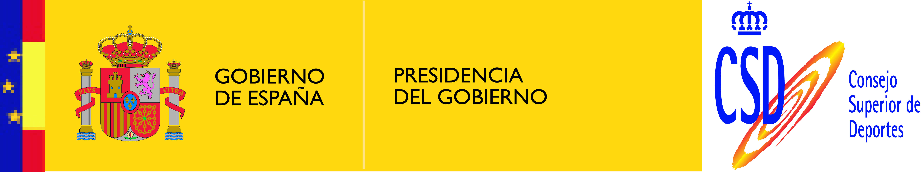

SEMINARIO IBEROAMERICANO “LA GOBERNABILIDAD DE
LAS ORGANIZACIONES DEPORTIVAS PÚBLICAS Y PRIVADAS RETOS DE FUTURO”
BORRADOR DE PROGRAMA
CARTAGENA DE INDIAS, 9 al 13 de mayo 2011

Lunes 9 de mayo.-

09,00 hs.- Inauguración Oficial Seminario
09,30 hs.- Presentación de asistentes
10,00 hs.- Pausa Café
10,30 hs.- Conferencia Inagural
- Conferencia o Mesa Redonda Inaugural: “El valor del buen gobierno en las estructuras deportivas actuales. Modelos de Gobernanza en Latinoamérica“. Alto Consejero de la Dirección General de Deportes de Colombia.

12,00 hs.- El régimen jurídico de las entidades deportivas en España en el contexto de la Unión Europea.

Ponente: David García Rivas. Jefe de Área de Asesoría Jurídica e Informes.

13,00 hs.- Almuerzo

14,00 hs.- Presentación de ponencias de los participantes sobre el tema del Seminario y la organización deportiva a la que pertenecen.

16,00 hs. PAUSA CAFÉ
16,30 hs. .- Presentación de ponencias de los participantes sobre el tema del Seminario y la organización deportiva a la que pertenecen.

17,30 hs.- Traslado al Hotel

Martes 10 de mayo.-

09,00 hs.- Los Códigos de Buen Gobierno en las Organizaciones Deportivas con especial referencia al Movimiento Olímpico. Manuel J. Martín Domínguez. Gómez-Acebo & Pombo Abogados.

10,00 hs.- Pausa café.

10,30 hs.- Ordenamiento del deporte profesional: proyecto de la nueva Ley del Deporte Profesional.

Ponente: David García Rivas. Jefe de Área de Asesoría Jurídica e Informes.
13,00 hs.- Almuerzo
14,00 hs.- El Rol de las Federaciones Deportivas versus Ligas Profesionales. Ponente: Julio Roberto Gómez. Presidente Indeportes Antioquia
15,30 hs.- PAUSA CAFÉ

16,00 hs.- MESA REDONDA: La Autonomía y la Especificidad en el Modelo Deportivo Actual: ¿Logro o Conquista?

Manuel J. Martín Domínguez. Gómez-Acebo & Pombo Abogados.

Miércoles 11 de mayo.-

09,00 hs.- El arbitraje como sistema de resolución de conflictos en el ámbito deportivo. Especial referencia al Tribunal de Arbitraje del Deporte.

Manuel J. Martín Domínguez. Gómez-Acebo & Pombo Abogados.

10,00 hs.- Pausa café.

10,30 hs.- Los Valores Éticos en el Movimiento Olímpico: Integridad, Respeto y Equidad. Representante del Comité Olímpico de Colombia
13,00 hs.- Almuerzo
14,00 hs.- El buen gobierno corporativo de sociedades mercantiles que organizan o que participan en competiciones deportivas.
Pablo Cubel. Abogado. Doctor en Derecho. Cuatrecasas, Goncalves Pereira.

15,30 hs.- PAUSA CAFÉ

16,00 hs.- MESA REDONDA: Los intereses comerciales (TV/ patrocinadores) versus las necesidades de los organizadores y del deportista
Modera: Pablo Cubel. Abogado. Doctor en Derecho. Cuatrecasas, Goncalves Pereira.

Jueves 12 de mayo.-

09,00 hs.- Los contratos de patrocinio con sociedades que organizan competiciones deportivas, con sociedades que participan en competiciones deportivas y/o con deportistas.
Pablo Cubel. Abogado. Doctor en Derecho. Cuatrecasas, Goncalves Pereira.

10,00 hs.- Pausa café.
10,30 hs.- Modelo programa colaboración pública y privada. EL PLAN ADO español. Representante del Consejo Superior de Deportes.
13,00 hs.- Almuerzo
14,00 hs.- MESA REDONDA: El futuro en la Gobernanza del Deporte.
Moderan:

David García Rivas. Jefe de Área de Asesoría Jurídica e Informes.

Manuel J. Martín Domínguez. Gómez-Acebo & Pombo Abogados.

Viernes 13 de mayo. –

09,00 hs.- Reflexión y redacción de conclusiones

10,00 hs.- Pausa café

10,30 hs.- Lectura final conclusiones

12,00 hs.- Acto de clausura y entrega de certificados
13,00 hs.- Almuerzo

